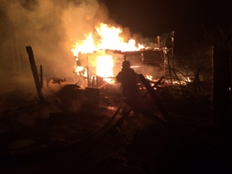

**Оперативная обстановка по пожарам в Иркутской области за 19 февраля.**

19.02.2018 г. в 01:39 пожарно-спасательные подразделения МЧС России приняли участие в ликвидации пожара: на ул. Транспортная г.Усолье-Сибирское произошло возгорание надворных построек. В 01:54 пожар ликвидирован.